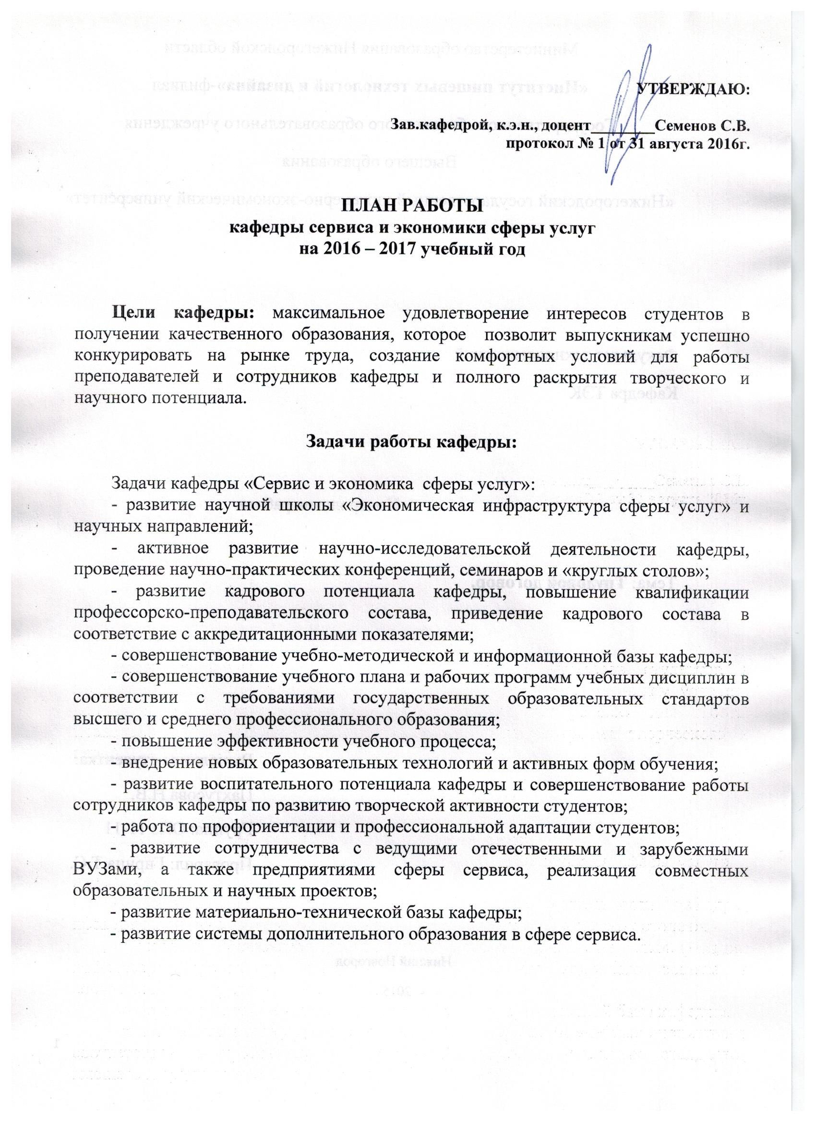
Учебно-методическая работа

№  п/п | Содержание работы | Срок исполнения | Исполнитель | Отметка о выполнении
1. | Рассмотрение и переутверждение рабочих программ, КТП, индивидуальных планов преподавателей кафедры. | сентябрь, октябрь | ППС  кафедры
2. | Разработка учебно-методических пособий и рекомендаций по изучению дисциплин, преподаваемых на кафедре. | по плану преподавателей | ППС  кафедры
3. | Подготовка, проведение и оформление открытых занятий по преподаваемым дисциплинам | в течение  года | ППС  кафедры
4. | Составление и доработка экзаменационной документации по предметам и дисциплинам кафедры. | ноябрь | ППС  кафедры
5. | Подготовка задач и заданий для практических занятий, семинаров и коллоквиумов, разработка лабораторных работ. | в течение  года | ППС  кафедры
6. | Подготовка материалов для проведения научно-практических конференций, олимпиад по дисциплинам кафедры. | по плану преподавателей | ППС  кафедры
7. | Переработка фонда контрольно-измерительных материалов по дисциплинам | в течение  года | ППС  кафедры

Организационно – методическая работа

№  п/п | Содержание работы | Срок исполнения | Исполнитель | Отметка о выполнении
1. | Планирование работы кафедры на 2016-2017 учебный год | август, сентябрь, | Зав.  кафедрой
2. | Организация и контроль самостоятельной работы студентов (индивидуальные консультации) | по плану преподавателей и графику кафедры | ППС  кафедры
3. | Организация контроля качества учебного процесса, тематическое посещение занятий преподавателей с их последующим анализом | по  графику | Зав.  кафедрой
4. | Проведение олимпиад по дисциплинам | по плану преподавателей | ППС  кафедры
5. | Организация отчетности кафедры:  - план работы кафедры;  - план индивидуальной работы преподавателей кафедры | август, ноябрь,  декабрь,  январь,  февраль,  март,  апрель,  май | Зав.  кафедрой,  ППС  кафедры
6. | Участие в плановых мероприятиях:  - учебно-методический совет;  - заседание кафедры;  - совет факультета | по плану института | Зав. кафедрой,  ППС  кафедры
7. | Организация контроля посещаемости, учета и оценки качества ЗУНов студентов | по плану факультетов | ППС  кафедры
8. | Контроль выполнения учебной нагрузки по дисциплинам кафедры | ежемесячно | ППС  кафедры
9. | Организация и проведение внеаудиторных открытых мероприятий по дисциплинам кафедры | по плану института | Зав.  кафедрой,  ППС  кафедры
10. | Подведение итогов экзаменационных сессий | январь,  июнь | ППС  кафедры

Научная работа и повышение квалификации преподавателями кафедры

№ п/п | Виды работ | Сроки | Исполнитель | Отчёт о выполнении
1. | Организация взаимопосещения занятий с последующим их анализом, оформлением отчета. | По плану преподавателей | ППС  кафедры
2. | Руководство исследовательской работой студентов, подготовка докладов на конференции. | В течение  года | ППС  кафедры
3. | Повышение квалификации преподавателей по направлению «Сервис» | По плану | ППС  кафедры
4. | Участие в региональных, общероссийских и международных научно-практических конференциях | В течение  года | ППС  кафедры
5. | Подготовка и публикация научных статей преподавателей кафедры | В течение  года | ППС  кафедры

План
заседаний кафедры
на 2016-2017 учебный год

№  п/п  заседаний | Содержание | Ответственный | Срок выполнения
1. | - утверждение учебной нагрузки преподавателей кафедры.  - утверждение УМД, КТП.  - утверждение индивидуальных планов работы преподавателей на учебный год.  - об утверждении целей и задач кафедры на 2016-2017 учебный год.  -Утверждение плана работы кафедры на 2016-2017 уч. год.  - о публикационной активности.  - Об утверждении учебно-методического пособия и рекомендации его к изданию.  - подготовка к XXI международной научно-практической конференции студентов и молодых ученых «Социально-экономические проблемы муниципальных образований». | Зав.  кафедрой,  ППС  кафедры | 31 августа
2. | - участие в XXI международной научно-практической конференции студентов и молодых ученых «Социально-экономические проблемы муниципальных образований»  -утверждение графика взаимопосещений учебных занятий преподавателями.  - утверждение графика индивидуальных консультаций студентов.  - утверждение графика открытых мероприятий.  - утверждение тематики курсовых работ.  - утверждение тематики контрольных работ.  - утверждение тем ВКР. | Зав.  кафедрой,  ППС  кафедры | 28 сентября
3. | - обмен опытом работы ППС кафедры по плану взаимопосещения учебных занятий, с предоставлением анализа и отчета.  - рассмотрение и утверждение экзаменационных материалов по дисциплинам, вопросов к зачетам на первый семестр.  - отчеты преподавателей о научно-методической работе.  - участие в областном конкурсе молодежных инновационных команд РОСТ - 2016 | Зав.  кафедрой,  ППС  кафедры | 26 октября
4. | - анализ контроля знаний, умений и навыков обучающихся по итогам контрольных работ.  - анализ работы преподавателей кафедры по обеспечению обучающихся учебно-методической документацией в соответствии с ФГОС УМК по дисциплине.  - обмен опытом работы ППС кафедры по плану взаимопосещения учебных занятий, с предоставлением анализа и отчета.  - подготовка к участию в научно-практической конференции «Учетно-аналитические инструменты развития инновационной экономики», НГИЭУ. | Зав.  кафедрой,  ППС  кафедры | 30 ноября
5. | - анализ подготовки УМК преподавателей по дисциплинам кафедры.  - обмен опытом работы ППС кафедры по плану взаимопосещения учебных занятий, с предоставлением анализа и отчета.  - подведение итогов зимней сессии обучающихся.  - подведение итогов научной работы ППС кафедры за 2016 год.  - подготовка отчета по НИР кафедры за 2016 год. | Зав.  кафедрой,  ППС  кафедры | 28 декабря
6. | - подготовка и участие во внутривузовском мероприятии «Дни студенческой науки в ИПТД - 2017».  - обмен опытом работы ППС кафедры по плану взаимопосещения учебных занятий, с предоставлением анализа и отчета. | Зав.  кафедрой,  ППС  кафедры | 25 января
7. | - анализ работы преподавателей кафедры по организации научно-исследовательской деятельности обучающихся.  - обмен опытом работы ППС кафедры по плану взаимопосещения учебных занятий, с предоставлением анализа и отчета.  - подготовка студентов к участию в международной научно-практической конференции «Современная наука: проблемы, гипотезы, открытия».  - проведение внутрикафедрального конкурса на лучшую студенческую НИР.  - подготовка студентов и участие в региональном конкурсе студенческих бизнес-проектов «Бизнес-старт-2017»  - подготовка и участие в научно-практической конференции «Актуальные направления развития техники и технологий в России и за рубежом - реалии, возможности, перспективы». | Зав.  кафедрой,  ППС  кафедры | 22 февраля
8. | - рассмотрение и утверждение экзаменационных материалов по дисциплинам, вопросов к зачетам на второй семестр.  - обмен опытом работы ППС кафедры по плану взаимопосещения учебных занятий, с предоставлением анализа и отчета.  - отчет об участии ППС кафедры в научно-практической конференции  - участие в конкурсе на право получения грантов Нижегородской области в сфере науки и техники в 2017году.  - подготовка студентов к участию в областной студенческой олимпиаде. | Зав.  кафедрой,  ППС  кафедры | 29 марта
9. | - Обмен опытом работы ППС кафедры по плану взаимопосещения учебных занятий, с предоставлением анализа и отчета.  - Подведение итогов научно-исследовательской работы ППС кафедры в течение года.  - Подготовка и участие в региональном научно-образовательном Форуме «Качество и безопасность потребительских товаров и услуг нижегородских производителей». | Зав.  кафедрой,  ППС  кафедры | 26 апреля
10. | - Подведение итогов конкурса на лучшую НИРС ИПТД- 2017.  - Выполнение преподавателями учебной нагрузки по дисциплинам за год.  - Отчет преподавателей по выполнению индивидуальных планов за год.  - Подведение итогов летней экзаменационной сессии.  - Подготовка и участие в международной научно-практической конференции «Проблемы и перспективы развития экономики сельского хозяйства» | Зав.  кафедрой,  ППС  кафедры | 31 мая
11 | - Анализ выполнения индивидуальных планов преподавателями кафедры.  - Годовой отчет о работе кафедры по НИР за I полугодие 2017 год.  - Разработка, обсуждение и утверждение плана НИР кафедры и ИПТД на 2017-2018 уч. год. | Зав.  кафедрой,  ППС  кафедры | 28 июня

Кафедральный контроль

Объекты контроля | Срок  исполнения | Отметка о выполнении
1. Контроль и анализ мероприятий, запланированных преподавателями кафедры. | В течение года  по плану института
2. Контроль качества проводимых занятий преподавателями кафедры | В течение года  по графику
3. Анализ качества ЗУНов обучающихся по дисциплинам кафедры | Декабрь, июнь
4. Контроль индивидуальной работы преподавателей со студентами | В течение года  по графику
5. Контроль и анализ запланированных взаимопосещений занятий преподавателями | В течение года  по графику
6. Контроль обеспеченности всех видов учебных курсов комплектами тестовых заданий | В течение года
7. Контроль выполнение учебных планов и программ по дисциплинам | Ежемесячно  в течение года
8. Контроль обеспеченности учебными пособиями по дисциплинам | В течение года

Приложение 1
План
издательской деятельности кафедры
на 2016 - 2017 учебный год

№  п/п | Название УМК  (методические разработки) | Ф.И.О.  преподавателя | Кол-во печ. листов | Срок издания
1. | Учебно-методическое пособие «Формирование клиентурных отношений в сфере сервиса» (в соавторстве) | Николенко  Полина  Григорьевна | 2 п.л. | Декабрь  2016г.
 | Учебно-методическое пособие «Формирование клиентурных отношений в сфере сервиса»  (в соавторстве) | Николенко  Полина  Григорьевна | 1 п.л. | Июнь 2017г.
 | Учебно-методическое пособие по дисциплине «Ценообразование»  (в соавторстве) | Николенко  Полина  Григорьевна | 4 п.л. | Июнь 2017г.
 | Учебное пособие по дисциплине «Проектирование гостиничной деятельности»  (в соавторстве) | Николенко  Полина  Григорьевна | 4 п.л. | Июнь 2017г.
2. | Учебное пособие «Организация и планирование деятельности предприятий сервиса» | Клюева  Юлия  Семёновна | 1,5 п.л. | Июль 2017г.
3. | Конспект лекций по дисциплине «Поведение потребителей» | Бацына  Яна  Валерьевна | 4,08 | Июнь 2017г.
4. | Учебное пособие «Инновационная деятельность в сфере сервиса в схемах и таблицах» (в соавторстве) | Груздев  Георгий  Васильевич | 1 п.л. | Июнь 2017г.
 | Учебное пособие «Сервисная деятельность в схемах и таблицах» (в соавторстве) | Груздев  Георгий  Васильевич | 1,5 п.л. | Июнь 2017г.
5. | Методическое пособие по дисциплине «Экономика» | Белоусова  Нина  Александровна | 2 п.л. | В течение года

Приложение 2
ПЛАН
научно-исследовательской работы
кафедры «Сервис и экономика сферы услуг» на 2016 - 2017 учебный год

№ п/п | Виды работ | Ф.И.О.  преподавателей | Количество планируемых работ | Срок
1. | Подготовка научных статей преподавателями к публикации на год | Сидякова В.А. | 3 | Июнь 2017г
 |  | Мордовченков Н.В. | 5 | Июнь 2017г
 |  | Николенко П.Г. | 3 | Июнь 2017г
 |  | Клюева Ю.С. | 5 | Июнь 2017г
 |  | Бацына Я.В | 2 | Июнь 2017г
 |  | Груздев Г.В. | 5 | Июнь 2017г
 |  | Семенов С.В. | 5 | Июнь 2017г
 |  | Белоусова Н.А. | 3 | Июнь 2017г
 |  | Попова И.Ю. | 3 | Июнь 2017г
 |  | Дубиновский М.З. | 2 | Июнь 2017г
2. | Руководство НИР обучающихся по подготовке докладов к научно-практическим конференциям: | Попова И.Ю. | 3 | Май 2017г
 |  | Николенко П.Г. | 7 | Май 2017г
 |  | Белоусова Н.А. | 3 | Май 2017г
 |  | Бацына Я.В. | 2 | Май 2017г
 |  | Груздев Г.В. | 3 | Май 2017г.
 |  | Семенов С.В. | 2 | Май 2017г.
 | Участие преподавателей в научно-практических конференциях, семинарах, проводимых учебными заведениями г. Н. Новгорода и других городов России | Семенов С.В. | 2 | В течение  года
 | XXI международная научно-практическая конференция студентов и молодых ученых «Социально-экономические проблемы развития муниципальных образований» (на теплоходе)  НГИЭУ. | Николенко П.Г. | 1 | Сентябрь 2016 г.
 |  | Белоусова Н.А. | 3
 |  | Семенов С.В. | 3
 |  | Попова И.Ю. | 2
 | Международная научно-практическая конференция «Учетно-аналитические инструменты развития инновационной экономики», НГИЭУ | Николенко П.Г. | 1 | Ноябрь  2016 г.
 | Межкафедральная научно-практическая конференция «Современная наука: проблемы, гипотезы, открытия» | Николенко П.Г. | 1 | Февраль 2017 г.
 |  | Мордовченков Н.В. | 1
 |  | Семенов С.В. | 1
 |  | Клюева Ю.С. | 1
 |  | Груздев Г.В. | 1
 |  | Бацына Я.В. | 1
 |  | Попова И.Ю. | 1
 | Научно-практическая конференция  «Актуальные направления развития техники и технологий в России и за рубежом – реалии, возможности, перспективы». НГИЭУ | Николенко П.Г. | 1 | 25 февраля  2017г.
 | Международная научно-практическая конференция «Проблемы и перспективы развития экономики сельского хозяйства»  (на теплоходе) НГИЭУ | Николенко П.Г. | 1 | Май 2017 г.
 |  | Груздев Г.В. | 1
3 | Областной конкурс молодежных инновационных команд РОСТ | Николенко П.Г. | 1 | Октябрь 2016г.
 |  | Семенов С.В. | 5
 | внутрикафедральный конкурс на лучшую студенческую научно-исследовательскую работу | Николенко П.Г. | 1 | Февраль 2017г.
 |  | Семенов С.В. | 5
 | Региональный конкурс студенческих бизнес-проектов «Бизнес – старт-2017» | Николенко П.Г. | 1 | Февраль 2017г
 |  | Семенов С.В. | 5
4 | Областная студенческая олимпиада |  |  | Март,  по графику ИПТД
 | Региональный научно-образовательный Форум «Качество и безопасность потребительских товаров и услуг нижегородских производителей» | Николенко П.Г.  Мордовченков Н.В.  Семенов С.В.  Клюева Ю.С.  Груздев Г.В.  Бацына Я.В.  Попова И.Ю. |  | Апрель  по графику ИПТД

Приложение 3

Планируемые показатели результативности научно-издательской работы кафедры «Сервис и экономика сферы услуг» на 2016-2017 учебный год

№ п/п | Показатель | Кол-во
1. | Количество планируемых к публикации докладов, тезисов докладов | 20
2. | Количество планируемых к публикации научных статей, всего | 31
3. | Количество планируемых научных конференций с участием преподавателей кафедры из них:  - международные  - на базе ВУЗа | 4  7
4. | Количество планируемых конференций,  совещаний и семинаров на базе кафедры | 1
5. | Количество обучающихся, планируемых к подготовке олимпиадам: | 3
6. | Количество планируемых конкурсов научных работ обучающихся | 3
7. | Количество научных кружков, планируемых организовать при кафедре | 9

Приложение 4

План повышения квалификации ППС кафедры сервиса и экономики сферы услуг 2016-2017 уч. год.

№  п/п | Ф.И.О. | Занимаемая  должность | Наименование курсов
1 | Бацына Яна Валерьевна | доцент | «Информационные технологии (дистанционное обучение)»
2 | Белоусова Нина Александровна | старший  преподава-тель | «Информационные технологии (дистанционное обучение)»
3 | Груздев Георгий Васильевич | профессор | «Информационные технологии (дистанционное обучение)»
4 | Дубиновский Марк Зиновьевич | профессор | «Информационные технологии (дистанционное обучение)»
5 | Клюева Юлия Семеновна | доцент | «Информационные технологии (дистанционное обучение)»
6 | Мордовченков Николай Васильевич | профессор | «Информационные технологии (дистанционное обучение)»
7 | Николенко Полина Григорьевна | доцент | «Информационные технологии (дистанционное обучение)»
8 | Попова Ирина Юрьевна | преподава-тель | «Информационные технологии (дистанционное обучение)»
9 | Семенов  Сергей  Валерьевич | Зав.  кафедрой | «Информационные технологии (дистанционное обучение)»
10 | Семёнышева  Марина  Александровна | преподава-тель | «Информационные технологии (дистанционное обучение)»
11 | Сидякова Валентина Александровна | доцент | «Информационные технологии (дистанционное обучение)»

